**PRÁCTICA 01 Python Módulo I - Parte práctica**

**Nombre completo:** Rosa Floresmila Gamarra Aguirre

1. Usando los tipos de datos y sus conversiones realizar lo siguiente. (4 ptos)

La primera pregunta se realizo en el archivo test_01.py adjuntado.

1. Crear un entorno virtual y aplicar lo siguiente (4 ptos)
2. El nombre del entorno virtual tendrá el nombre con la siguiente estructura (apellido_nombre_edad)

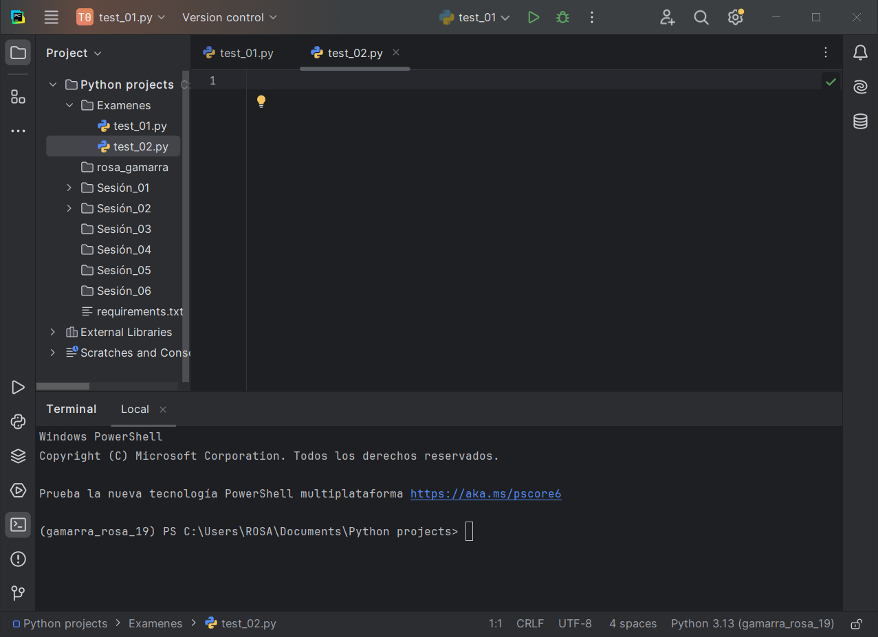

1. Instalar las siguientes librerías: Django: 5.0.6, fastapi: 0.112.0, numpy: 2.0.0 y aws (última versión)

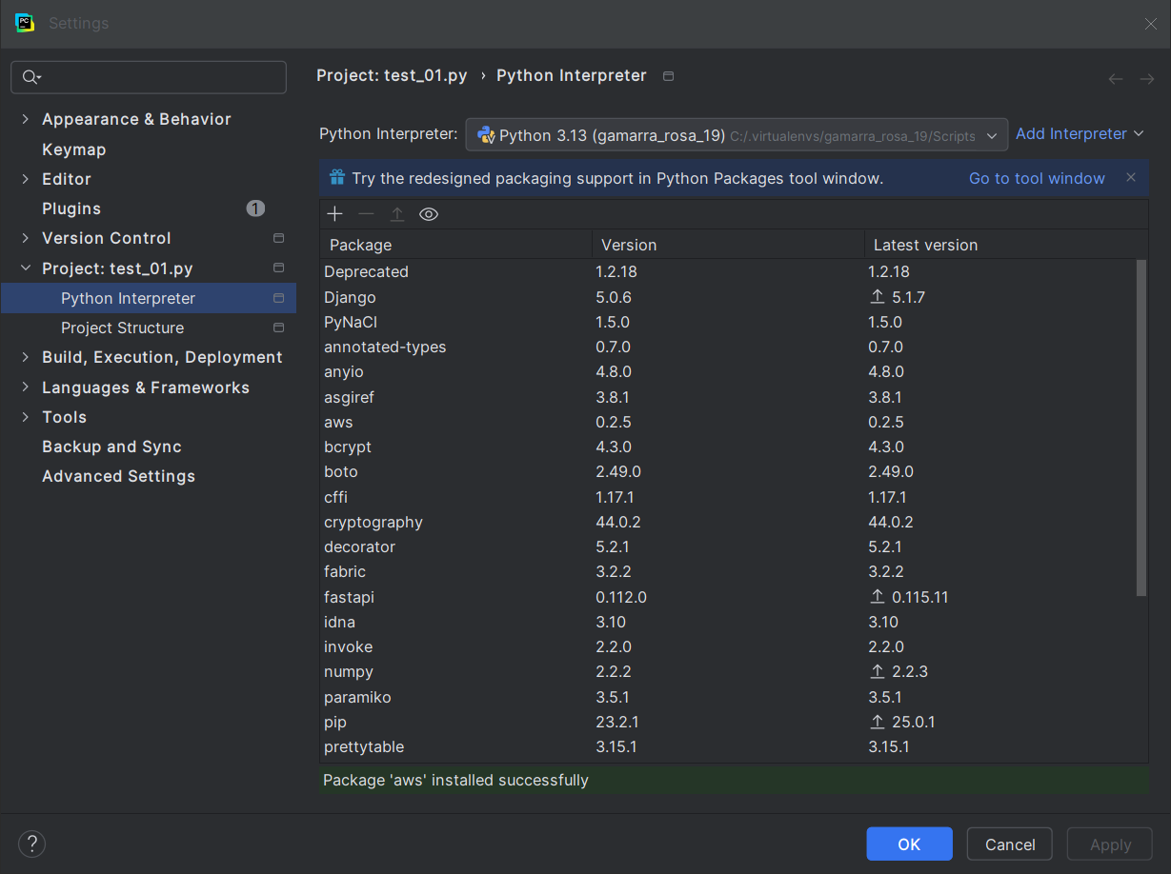

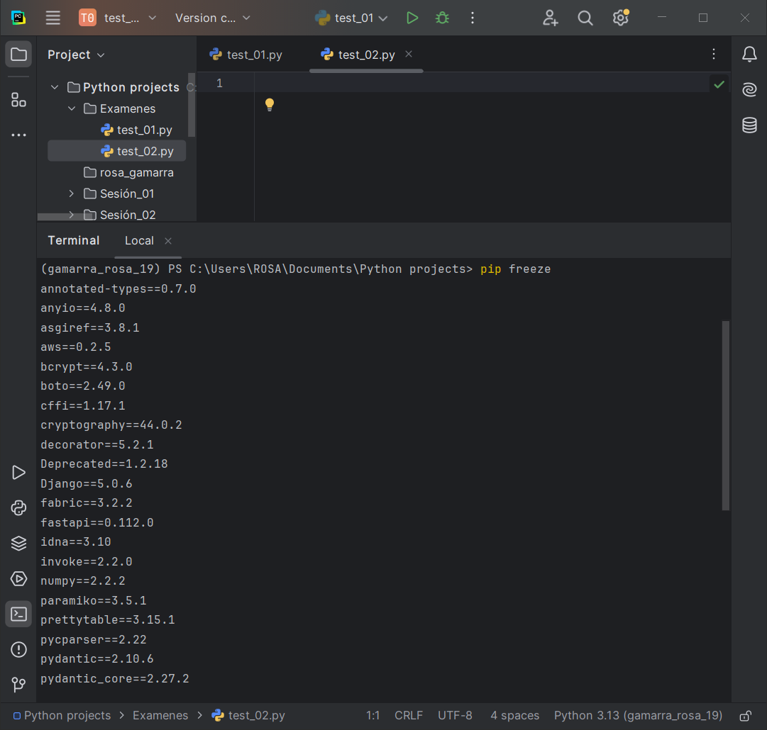

1. Generar el archivo de requirements.txt (mostrar las librerías instaladas)

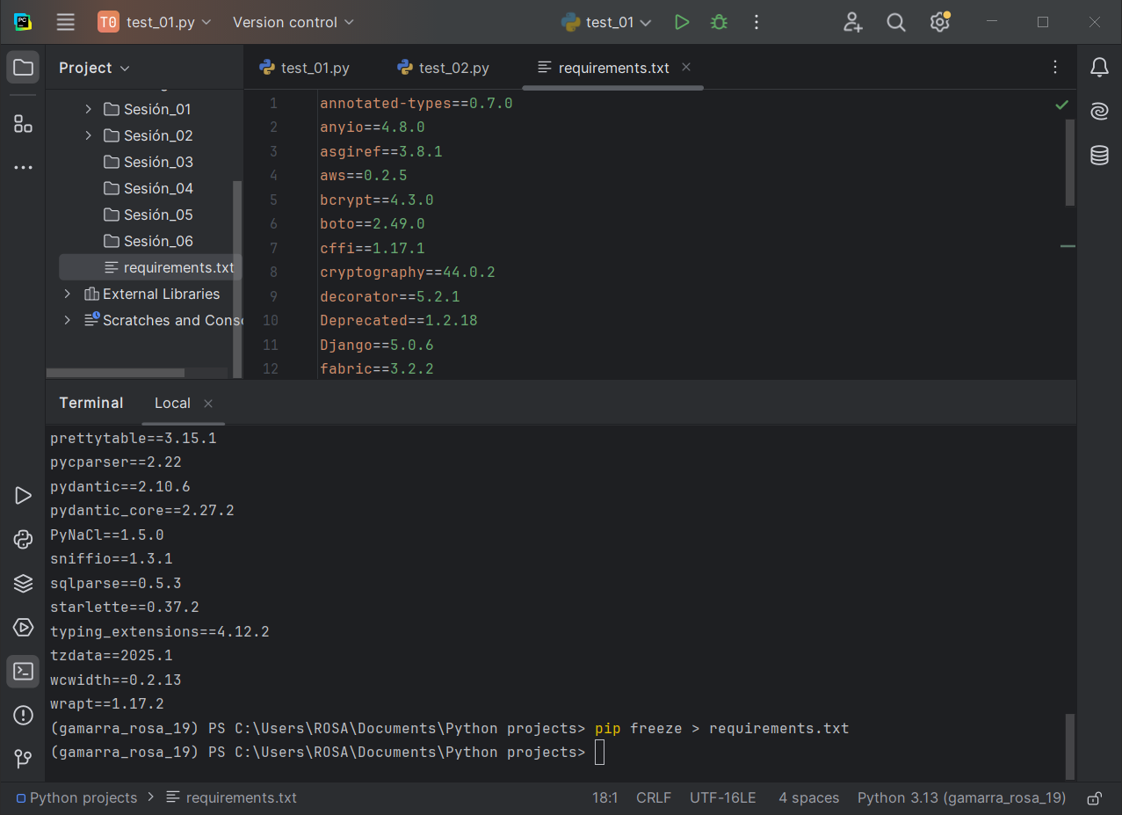

1. Crear un segundo archivo en el cual se creará una lista vacía, ….

Los ítems siguientes correspondientes a la segunda pregunta se desarrollo en el archivo test_02.py

1. Generar un nuevo entorno virtual (3 ptos)
2. El nombre del entorno virtual tendrá el nombre y tiene que seguir la siguiente estructura (apellido_nombre) (mostrar captura de pantalla del entorno virtual vacío)

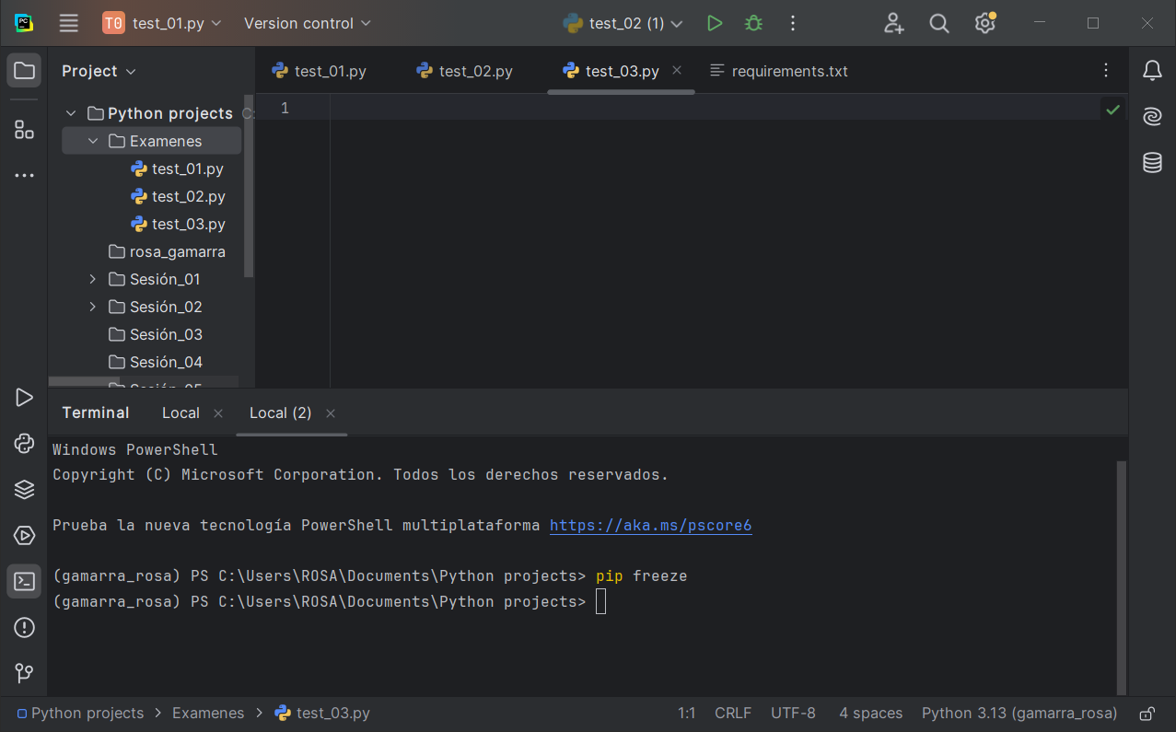

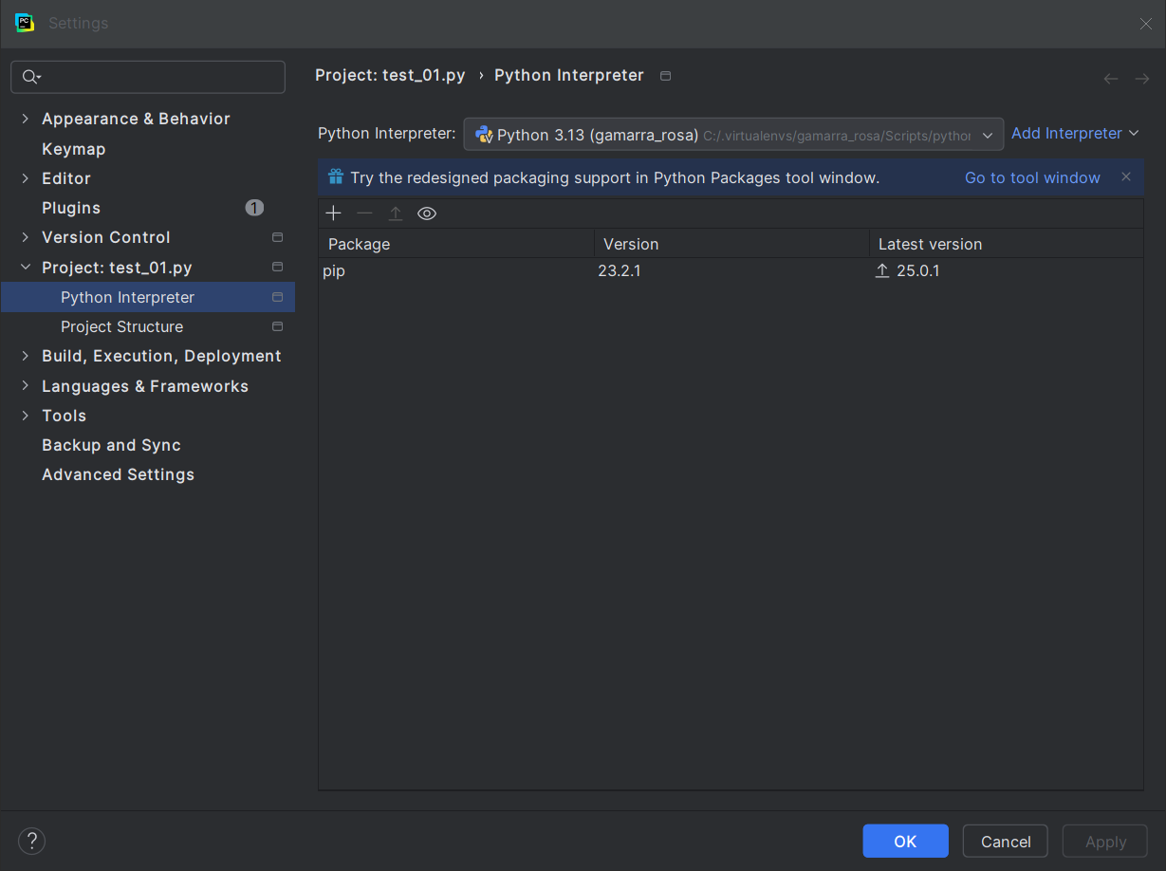

1. Instalar las librerías del requirements.txt obtenido en el problema anterior en este nuevo entorno virtual

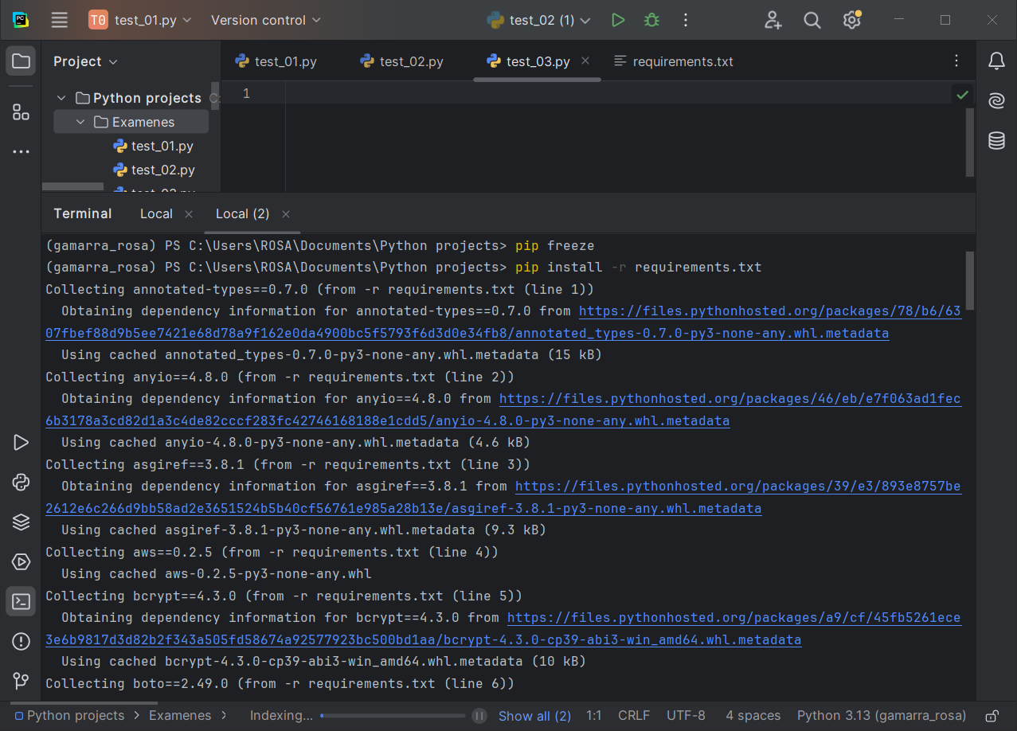

1. Mostrar las librerías instaladas en el nuevo entorno virtual (screemshot)

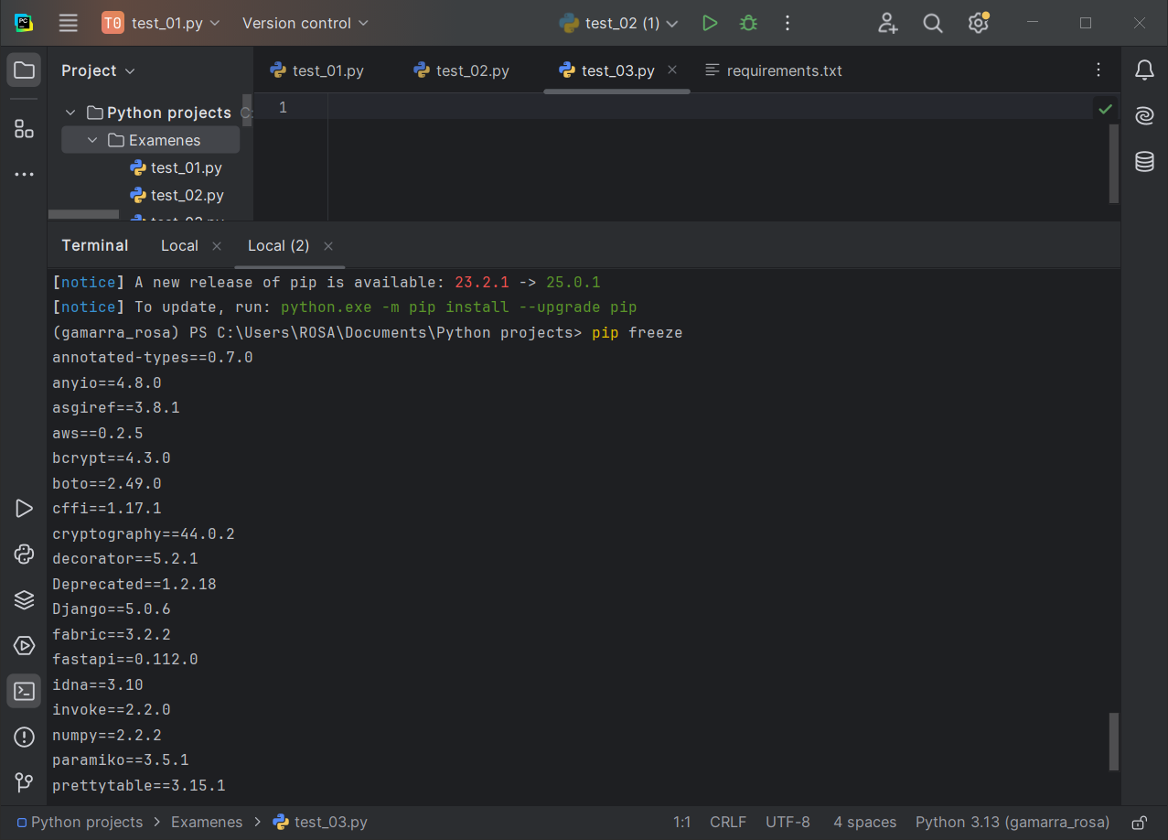

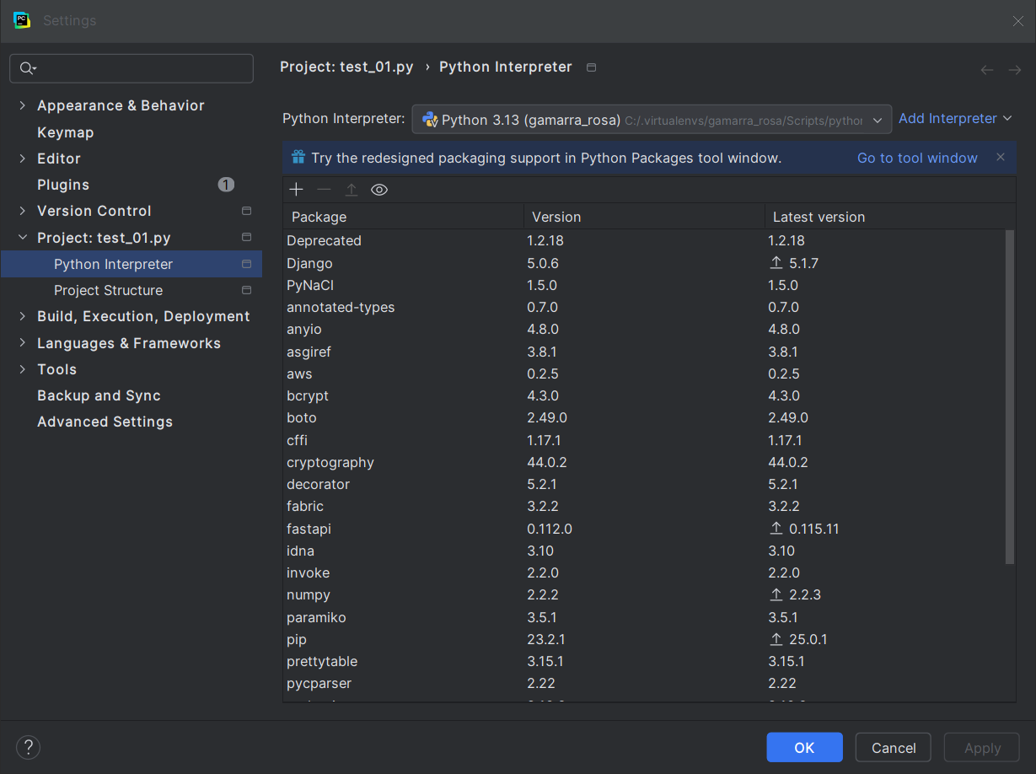

1. Mostrar el proceso de instalación exitoso de todas las dependencias que se verá en la terminal sobre este nuevo entorno virtual.

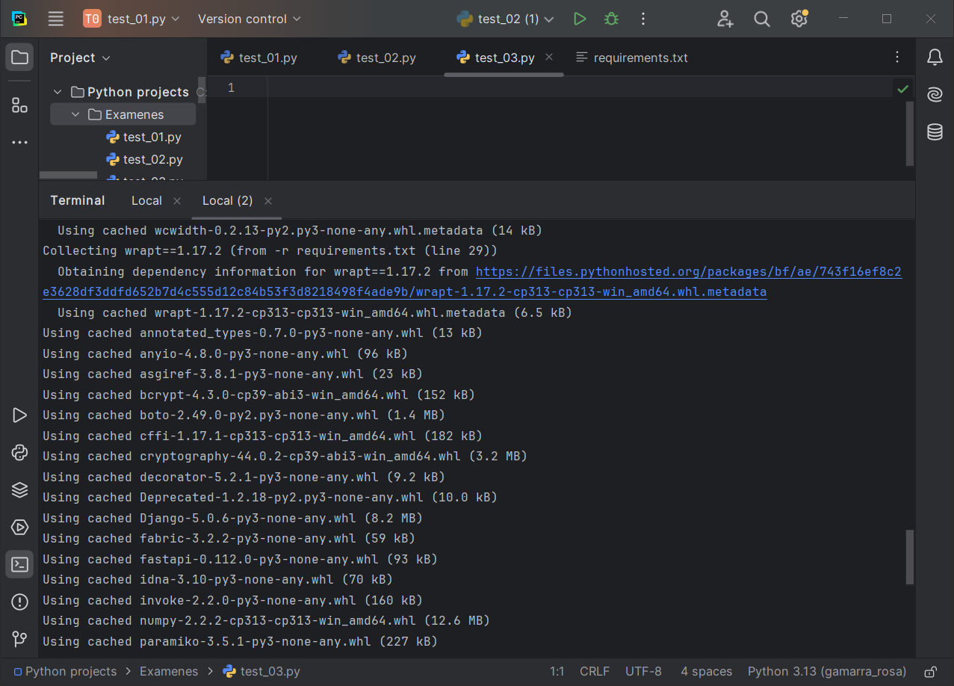

1. Agregar un último valor a tu lista la cuál es ….

Este ultimo ítem de la pregunta 3, se desarrollo en un archivo test_03 adjuntado.